三重県外資系企業セミナー

三重県では、外資系企業の２次投資を促進するため、外資系企業経営者の皆様をお招きして、三重県の産業の強みや投資環境についてご紹介するセミナーを下記のとおり開催いたします。
交流会では、三重県知事を交えて、参加者の皆様との交流を図るとともに、三重県の食材等を用いた料理をお楽しみいただきます。ぜひともご参加ください。
記
【日 時】２０１５年１１月４日（水） １８：００～２０：００
【会 場】ホテルニューオータニ （東京都千代田区紀尾井町４-１）
【プログラム】
- 三重県セミナー（ガーデンタワー 宴会場階 翠鳳の間）
・三重県の産業ポテンシャルについて ～成長率ＮＯ１の県の魅力～
三重県知事 鈴木 英敬

・三重県とのパートナーシップについて
ボーイングジャパン(株)
社長 ジョージ・マフェオ氏

第２部 交流会（本館ザ・メイン 地下一階 舞の間）
・松阪牛、伊勢エビなどの料理も振る舞います！！

【参加費】無料
裏面の参加申込用紙にご記入のうえ、EメールまたはFAXにて、お申し込みください。
【定 員】１００名（受付は、先着順とさせていただきます。）
【言 語】日英の逐次通訳
【共 催】独立行政法人日本貿易振興機構（ジェトロ）

食材は変更になる可能性があります。

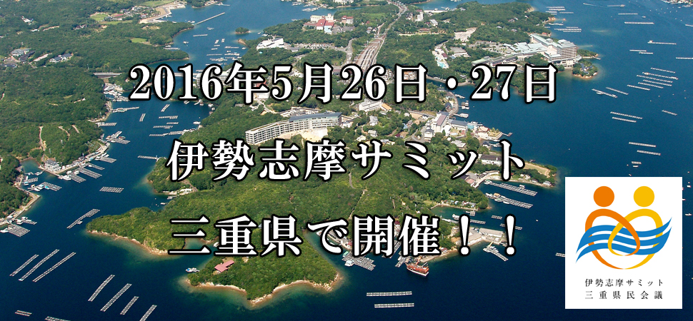


ｗｗｗ．ｉｎｖｅｓｔ．ｐｒｅｆ．ｍｉｅ．ｌｇ．ｊｐ

（お問い合わせ先） 三重県 雇用経済部 企業誘致推進課
ＴＥＬ０５９－２２４－２８１９ ＦＡＸ０５９－２２４－２２２１
Ｅ－ｍａｉｌ: kigyoyu@pref.mie.jp
ＵＲＬ（日本語）：http://www.pref.mie.lg.jp/KIGYORI/HP/
三重県雇用経済部企業誘致推進課 行
ＦＡＸ：０５９－２２４－２２２１
E-mail:kigyoyu@pref.mie.jp

三重県外資系企業セミナー参加申込書（〆切10/30）
貴社名
ご出席者 | 氏名:
ご出席者 | 所属／役職:
ご出席者 | メールアドレス:
ご出席者 | 氏名:
ご出席者 | 所属／役職:
ご出席者 | メールアドレス:
連絡先 | 〒
連絡先 | TEL： | FAX：
※ お席に限りがございますので、お早めにお申込みいただきますようお願いいたします。
申し込み多数の場合は、先着順に受け付けさせていただきます。
※ お名前、ご連絡先などの個人情報につきましては、本セミナーに関連する事業以外には使用いたしません。
※ 当日参加者名簿（会社名のみ）を配布することとしています。
不都合な方は不可に○をお願いいたします。 →不可

